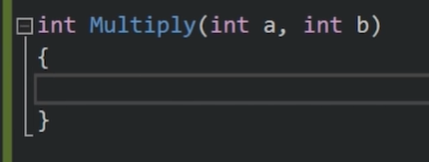
Function 返回类型+ 名字+parameter

Header file
.h文件：告诉main有这个function…
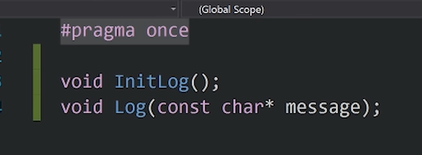
为什么要加 pragma once ，因为我们只希望他定义的方法，struct等只被创造一次，如果没有这个而我们多次include header file，我们会复制黏贴这个header file多次在 translation unit
可能有人会说我又不是傻狗，为什么会include一个header多次
假如有另一个header file也include了这个header file


然后我们又Include那个header file,就相当于 include了多次

更传统的方法

如果not define log.h,我们就define log.h

,cpp 具体描述
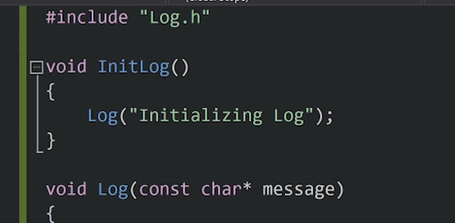
.cpp driver
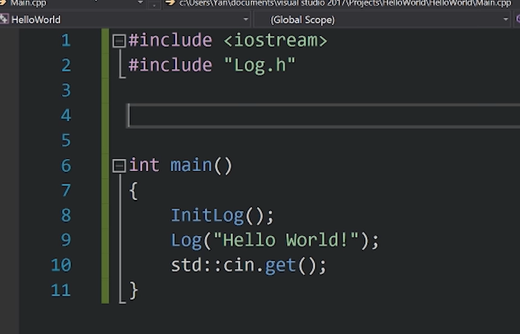
总而言之都是include.h

Control flow （continue,break,return）
Continue仅用于while or for loop，就是中断当前iteration,进入下一个Iteration
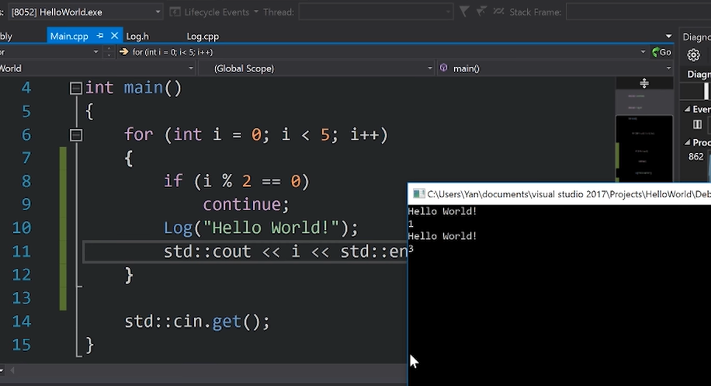
这里i=2 i=4都continue了就是进入下一个iteration所以没有output
Break基本用语while/loop,偶尔用于switch, get out of the loop/switch
Return用于function, get out of the function and return value

Pointer
最简单的：pointer就是一个integer 存储了一个memory address
Pointer的存在意义
所有的数据存在memory里就像是一串房子，而pointer就是用来address他们的门牌号
你当然可以用不用pointer，但是pointer让你更好的control memory
void就是不指定类型的Pointer//最好不用，因为你没法赋值
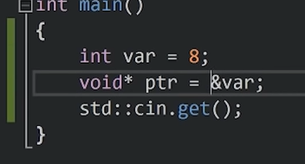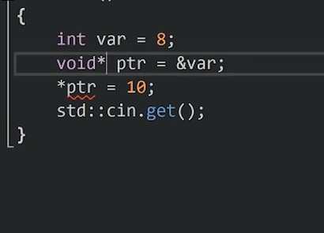
&在一个variable前面就相当于这个variable的 memory address
*就是告诉你我们在declare一个pointer，值就是memory address
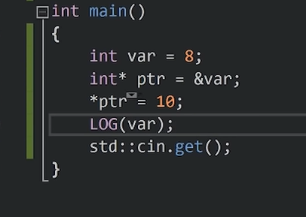
*一个Pointer就是dereferencing， *pointer就相当于展开，就相当于var

Reference
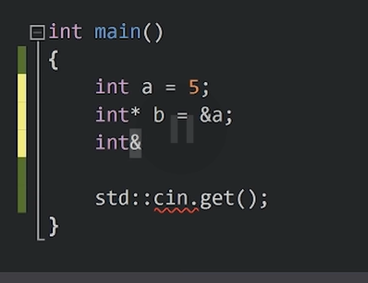
第一个 & 是deferencing符号
第二个& 是配合Int，告诉你我要创造一个Int variable的reference
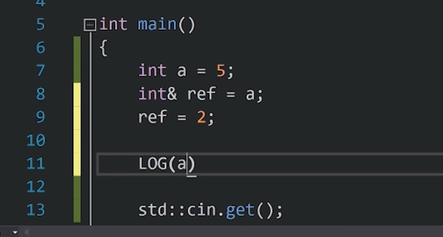
Reference并没有创造一个新variable，只是一个alias
这里你改变ref, log a 就是2

REFERENCE的作用
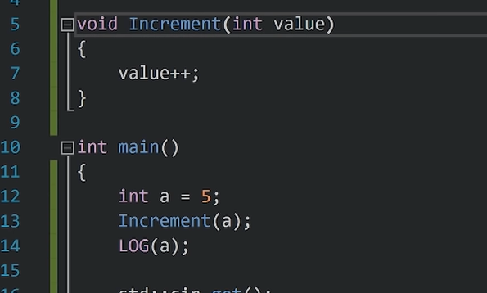
比如这里，我们想让a变成6，但实际上我们的function只是
Int value =5;
Value++ ，并没有改变实际的参数
两种处理方法
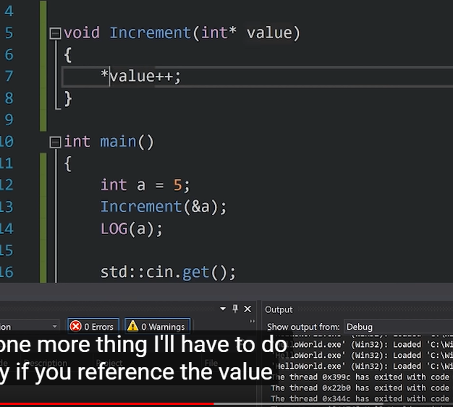
1.pointer法，我们看可以利用指向variable 的pointer，然后function对这个pointer尽心操作，那么对应variable也被操作了
这里function参数的*指代参数应该是一个Int 的pointer，而&是dereferencing符,&a代表a的address也就是pointer的值

2.reference法，
你可以看到Pointer法实际上有些复杂
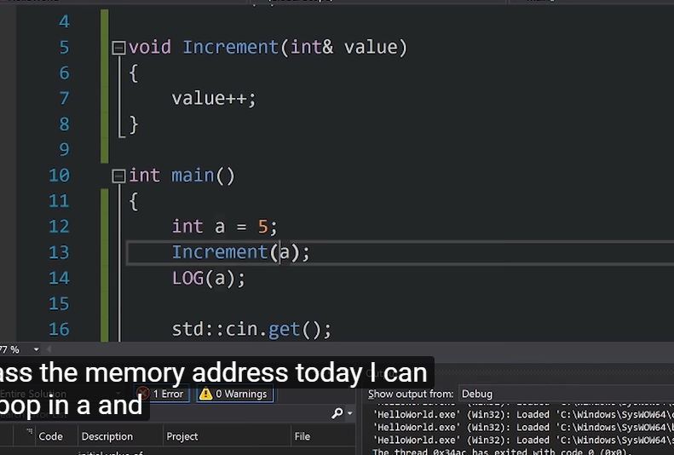
就相当于
Int& value= a;
没有创造新变量，直接对a进行改动

Reference就是能替代pointer的部分功能，让代码更简洁，能替代就尽量替代
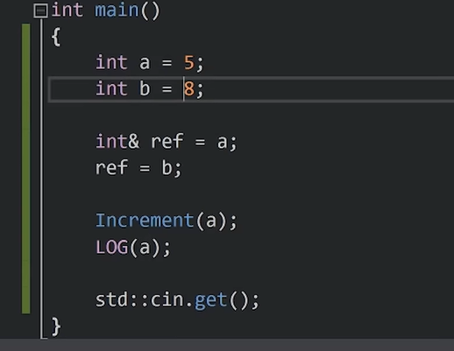
但是reference的缺陷就是你不能改变他所reference的东西，这里并不会让reference指向b，只是让a=8

只有pointer能改变所指向的东西
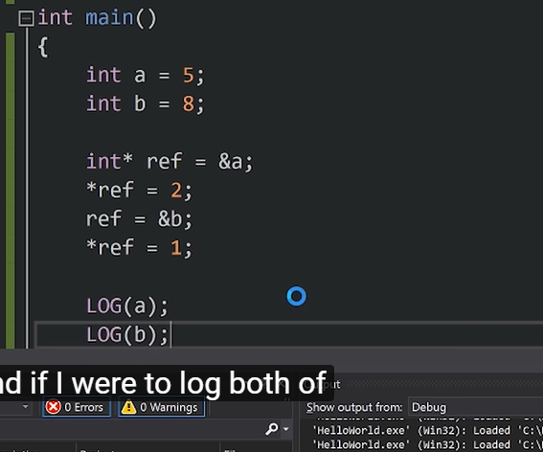
这里a=2,b=1

Struct
Class与struct的唯一区别在于，class一切变量方法默认private,而struct默认public
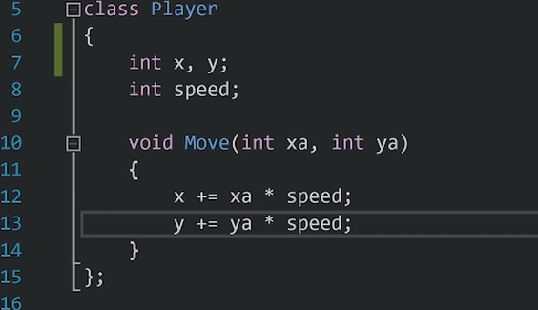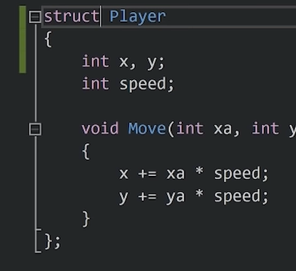
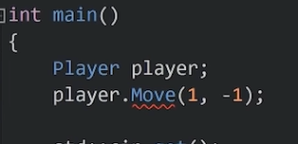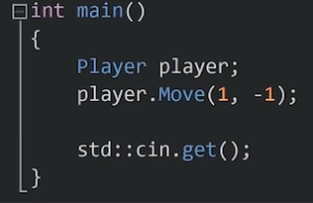

技术上来说struct与class的区别在于一个public一个private，
但根据编码风格， struct的public属性可以用来写一些vector 等作为新type，这些type的共同点在于他们是一组数据的combination
我们不需要给他写一些function啥的，（尽管写了也不会报错）他只是一个单纯的combination，我们有几个variable而我们要group他们

STATIC 关键词
在class外，有一点像private,仅对于这个file来说是private的
//extern就是从translation part取得变量并作为external 而不用Include
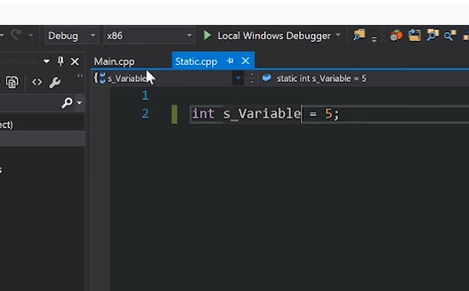

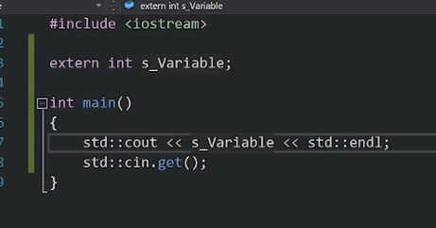
这时会cout 5
而如果加了static
那么就不能再translation part 得到s_variablle，就会error
有一点像private
区别在于
Private只能在这个class内使用
Static，在整个file内都能使用，是file内的global，但是不能在file外使用

Static在class内
在class/struct里，static variable 代表这个变量被所有这个class的instance所share
如果是public static variable，我们不能从instance call 他
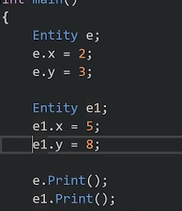会有error，因为xy是static变量
应该从class的角度去call他
给method加上static前缀
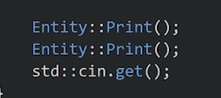 static method只有进入static variable的权限
如果我们把xy都重新写成非static 变量
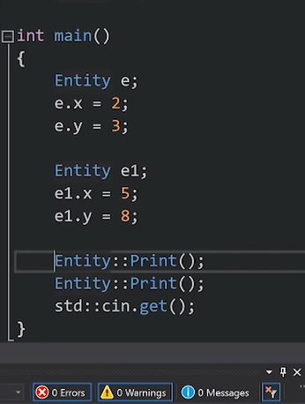
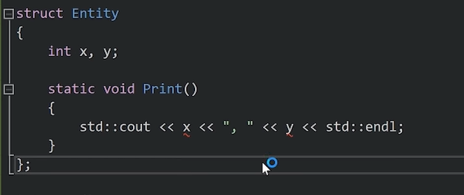
会发现有error，因为static 方法无法进入非static variable

Local static
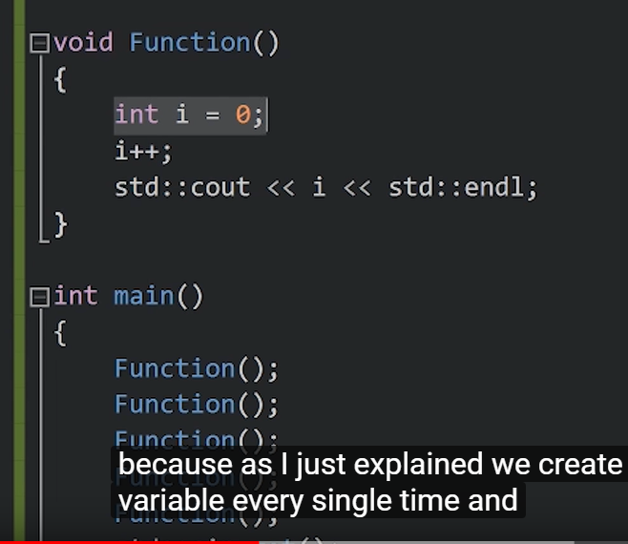每次都cout 1 因为i是local变量
除非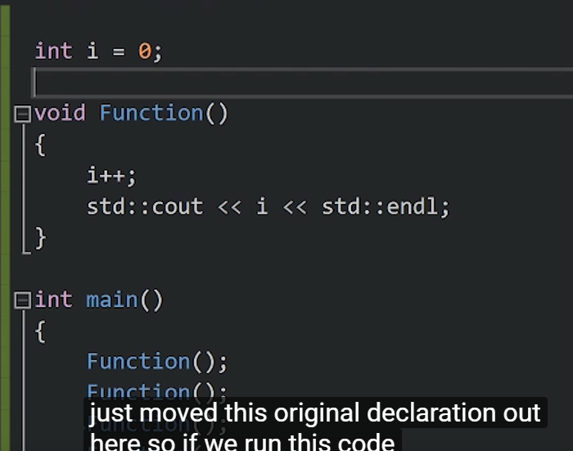你把int写在外面，就是1 2 3 4 5
但是还有替代的方法
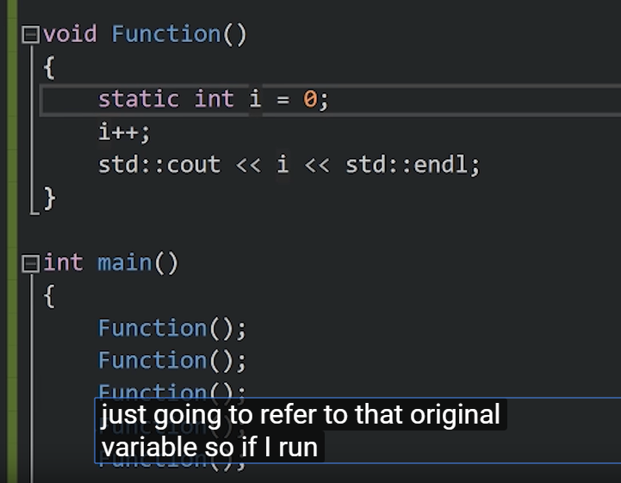加上static前缀，，也是12345，区别在于，前者将i设置成了global variable，而后者i还是local to only this function

Enum
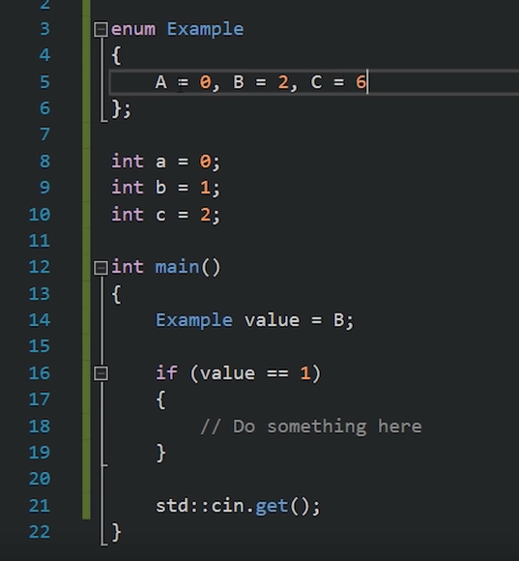
就是创造一种新type，实际上是一组Integer,默认是0,1,2，但你也可以自己设置

Inheritance
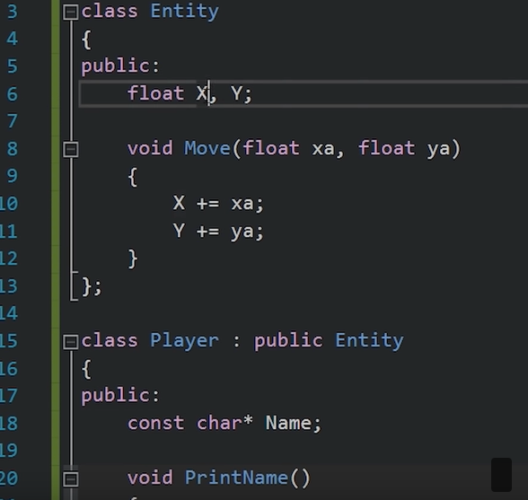
就是: public原 class
在原有的基础上继承并可以add或override

